Bald beginnt die Spargelsaison - Das Warten genießen
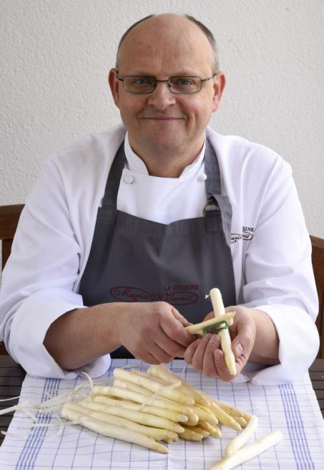
(GMH) Wir sind es kaum noch gewohnt, das Warten. Aber was gibt es Schöneres, als sich auf etwas Besonderes zu freuen? Zum Beispiel auf ein exquisites Gemüse, das für wenige Wochen im Jahr unsere Gaumen verzückt. Frischer Spargel ist eine Delikatesse und die Zeit des Wartens auf Spargel aus Deutschland lohnt sich. Der bekannte TV-Koch und Restaurantbesitzer Mario Kalweit verrät, was die heimischen Stangen so wertvoll macht.

Bildnachweis: GMH

Bildunterschrift: Frischer geht’s nicht: In Bezug auf Qualität und Herkunft des Spargels macht Mario Kalweit keine Kompromisse. Der TV-Koch und selbst ernannte Genussjäger verwendet nur Spargel aus der Region für seine Gerichte.

Bilddaten in höherer Auflösung unter:
http://www.gruenes-medienhaus.de/download/2018/03/GMH_2018_11_05.jpg

Gutes Essen ist für Mario Kalweit ein Bestandteil des Lebens. Und mit „gut“ meint er nicht luxuriös. „Ehrlich“ ist das Stichwort, gleichbedeutend mit „unverfälscht“. Und das ist für ihn der wahre Luxus heutzutage: Unverfälschte Produkte mit Geschmack zu bekommen. Da macht er auch beim Spargel keine Kompromisse. „Spargel ist ein sensibles Gemüse. Daher verwende ich nur Spargel aus der Region. Da weiß ich, dass er keine langen Transportwege hinter sich hat und ganz frisch ist.“, sagt der gelernte Koch. Und nur frischer Spargel könne schließlich das volle Geschmackserlebnis bieten, das er seinen Gästen im eigenen Restaurant „La cuisine Mario Kalweit“ in Dortmund verspricht.
Kurze Wege für beste Qualität
Bei Spargel spielen Aroma, Zartheit und Geschmack eine wichtige Rolle. Sind die zarten Triebspitzen erst einmal von der Pflanze abgetrennt, werden sie nicht mehr mit Wasser und Nährstoffen versorgt. Umso wichtiger ist die sorgsame Behandlung bei und nach der Ernte sowie der zügige Weg zum Verbraucher. Die deutschen Spargelproduzenten legen mit ausgewählten Pflanzen und optimalen Wachstumsbedingungen bereits den Grundstein für eine gute Qualität des Gemüses. Sie achten aber ebenso darauf, dass die empfindlichen Stangen vorsichtig geerntet und anschließend unter optimalen Bedingungen und so schnell wie möglich zum Verkaufsort transportiert werden. Dies kann der eigene Hof sein, aber ebenso gut nahe gelegene Märkte oder Verkaufsstände.
Ein prüfender Blick lohnt sich
Mario Kalweit empfiehlt, die Qualität des Spargels beim Einkauf zu prüfen. Wichtig sei die Sichtkontrolle. „Die Schnittenden sollten feucht sein, die Stangen insgesamt prall und knackig, die Köpfe geschlossen“, beschreibt der Fachmann die Qualitätsmerkmale. Eine leicht glänzende Oberfläche und angenehm aromatisch duftende Schnittflächen gehörten ebenfalls dazu. Reibt man die frischen Stangen aneinander, quietscht es leicht. Bei Spargel, der verpackt ist, könne man die Qualitätsmerkmale nicht oder nur eingeschränkt prüfen. Kalweit rät, lose Stangen zu bevorzugen, am besten direkt vom Spargelproduzenten oder vom Markt. Daher sein Tipp: „Wenn es die Zeit zulässt, lieber direkt beim Anbieter kaufen. Sollte man die Stangen nicht mehr am gleichen Tag zubereiten können, bleibt dieser qualitativ hochwertige Spargel auch noch ein paar Tage im Kühlschrank frisch. Am besten eingeschlagen in ein feuchtes Tuch im Gemüsefach.“
Wer die Wahl hat, …
Frischer Spargel ist nicht nur lecker, er ist auch gesund und hat wenig Kalorien. Es müssen allerdings nicht immer die dicksten Stangen sein. Mario Kalweit bevorzugt zum Beispiel beim
Bleichspargel nicht zu dicke Stangen, am edelsten findet er solche mit rund 2 cm Durchmesser. „Die Stangen müssen auch nicht immer ganz weiß sein. Ich finde es nicht dramatisch, wenn die Köpfe ein wenig violett verfärbt sind.“, sagt der Experte. Wichtig ist ihm, dass er selbst Hand anlegt. Den Spargel schält er selbst, denn so kann er die Qualität am besten beurteilen. Das empfiehlt er auch allen Hobbyköchen und Spargel-Liebhabern.
Die durch die Hände des Kochs gelaufenen Stangen sind vor allem eines in seinen Kreationen: exquisite Gemüsebegleitung. In seiner Küche dient das Gemüse mit der Beschreibung „königlich“ dazu, Gerichte mit Fleisch oder Fisch aufzuwerten. Schließlich gibt es frischen Spargel aus Deutschland nur für ein paar Wochen im Jahr. Dann erhält er auch den Platz, der ihm zusteht.

_____________
[Kastenelement]
Frischer Spargel ist ein Genuss. Wer wüsste das besser, als ein Koch, der sich selbst als „Genussjäger“ bezeichnet? Mario Kalweit rät allen Spargel-Liebhabern und Hobbyköchen ruhig einmal bei der Zubereitung zu experimentieren. „Spargel ist ein Gemüse, das bei allen Zubereitungsarten anders schmeckt.“, erklärt er. „Es lohnt sich, Neues auszuprobieren und zu variieren.“ Neben der klassischen Zubereitung, dem Kochen in Salzwasser, könne man Spargel unter anderem braten, grillen, dämpfen oder pürieren. Je nach Zubereitungsart treten unterschiedliche Aromen in den Vordergrund, beim Braten komme zum Beispiel das nussige Aroma des Gemüses zum Vorschein. Aber auch süße Variationen seien möglich, etwa als Spargelmus mit Mascarpone und Erdbeeren oder als Spargeleis. Der Fantasie sind also keine Grenzen gesetzt! Und wie schön, dass sich die Möglichkeiten noch einmal potenzieren, weil man zwischen weißem, grünem und violettem Spargel aus heimischen Anbau wählen kann.

